企业进销存系统
版本号：ELMS2.0
密 级：受控文档
需
求
规
格
说
明
书

20XX年X月X日
1.文档属性
文档属性 | 内容
项目/任务名称：
项目/任务编号：
文档名称：
文档编号：
文档状态：
作 者： | 闫海玉
文档评审通过日期：
评审负责人签字：
参考模板：
2.文档变更过程
版本 | 修正日期 | 修正人 | 描述

目 录
第1章 引言 5
1.1 编写目的 5
1.2 背景 5
1.3 定义 5
1.4 参考资料 5
第2章 任务概述 6
2.1 目标 6
2.2 用户主体 6
2.3 假定和约束 6
2.4 设计与实现的限制 6
第3章 总体描述 7
3.1 账户设置 7
3.2 系统自动编码规则 7
第4章 功能需求 8
4.1 业务主界面 8
4.2 基本资料管理 8
4.2.1 销售员数据维护 9
4.2.2 商品资料维护 9
4.2.3 客户资料维护 10
4.2.4 供应商资料维护 10
4.3 采购管理 11
4.3.1 采购入库 11
4.3.2 采购退货 13
4.4 销售管理 14
4.4.1 销售出库 15
4.4.2 销售退货 16
4.5 统计查询 18
4.5.1 供应商交易统计 19
4.5.2 客户交易统计 19
4.5.3 库存查询 19
4.5.4 采购汇总 20
第5章 其他需求 21
5.1 对性能的规定 21
5.1.1 精度 21
5.1.2 时间特性要求 21
5.1.3 灵活性 21
5.2 输入输出要求 21
5.3 数据管理能力要求 21
5.4 故障处理要求 21
5.5 其他专门要求 21
第6章 运行环境规定 22
6.1 设备 22
6.1.1 服务器 22
6.1.2 专用硬件 22
6.2 支持软件 22
6.3 网络结构 22
6.4 控制 22

引言

编写目的

背景
系 统 名 称：企业进销存管理平台
英 文 名 称：
系 统 简 称：ELMS系统
任务 提出者：
任务 开发者：
用 户：
ELMS进销存软件是一款通用性极强的商业企业进销存管理系统，软件适用于食品、服装、保健品、电子、电器、物资、化妆品等商业领域的企业。软件覆盖商业企业商品的采购、销售、库存、管理决策支持等各个环节。软件的采购管理、销售管理、库存管理功能强大，灵活，同时为用户提供方便实用的模糊查询功能，用户可以在最短时间内找到自己所需要的信息。

定义

参考资料

任务概述

目标
ELMS系统主要功能模块如下：

用户主体
ELMS系统的用户主体有：

假定和约束

设计与实现的限制
采用Swing技术，多文档窗体设计，一个业务一个内部窗体，业务深度<3,响应时间<3秒

总体描述

账户设置

系统自动编码规则

功能需求

业务主界面
采用多文档窗口模式，每个业务使用一个内部窗体完成，菜单项实现所有需求功能，工具栏属于菜单项的快捷方式
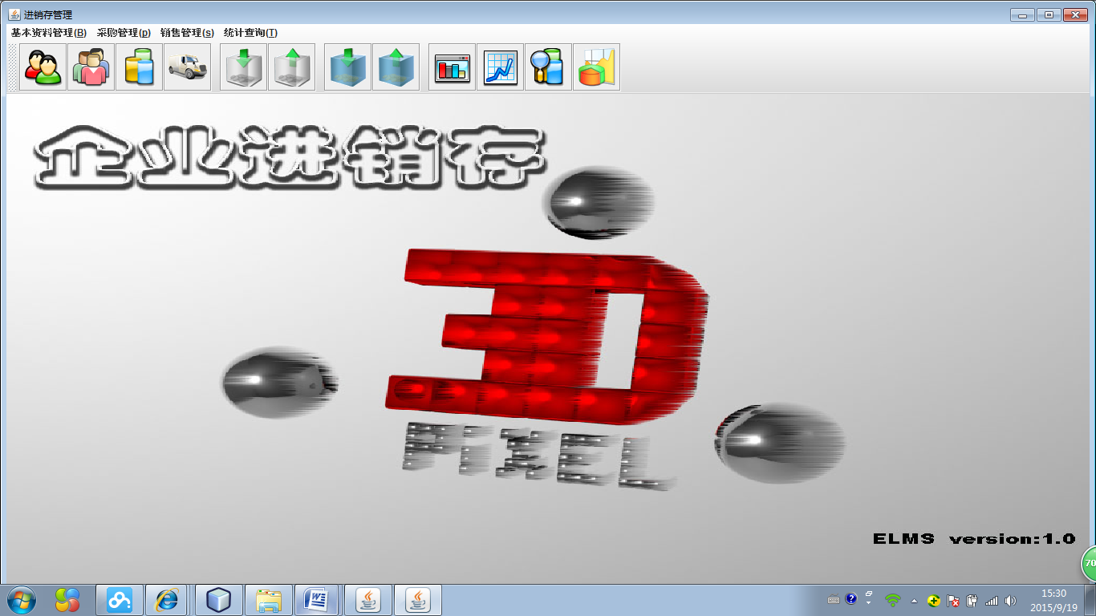

基本资料管理
在基本资料维护中可以对商品信息、供货商、客户、员工进行设置。
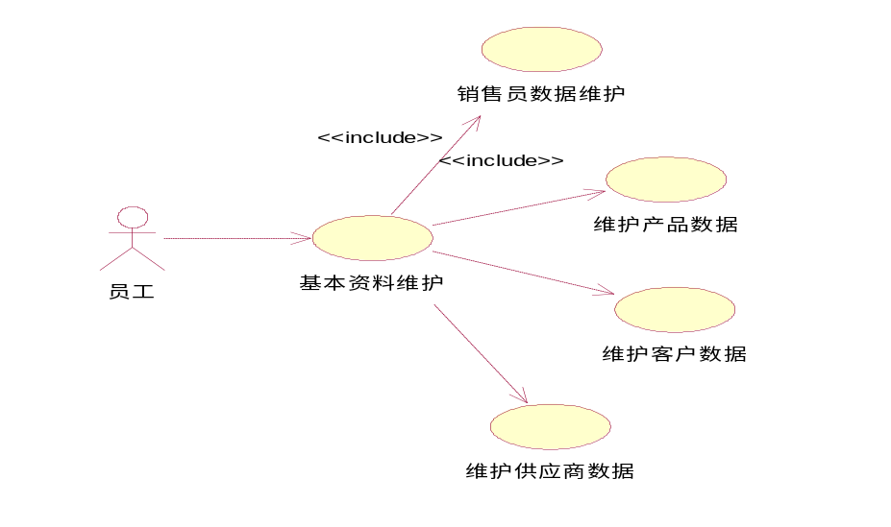

商品资料维护
品资料是企业经营商品的基本信息，是库存资料的保障。该用例主要维护商品资料信息的各项操作，对商品的增加、删除及修改进行管理。用户可以增加新的商品信息，可以对已有商品资料进行修改，如果某个商品没有其交易记录，那么员工也可以将此商品删除。商品资料主要内容包括商品编号、商品名称、安全存量、当前数量、建议采购价、建议销售价、最后一次采购日期以及最后一次销售日期。
商品资料维护内部窗体
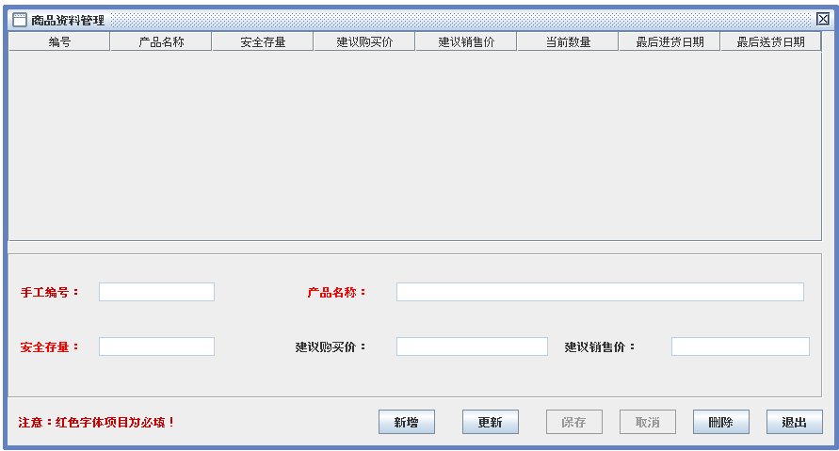

供应商资料维护
供应商是货物的提供者。该用例主要管理供应商资料信息的各项操作，对供应商资料的增加、删除及修改进行管理。员工可以新增和修改供应商资料，如果供应商没有过交易记录，员工可以将此供应商删除。供应商需维护的资料内容包括供应商编号、供应商简称、供应商全称、负责人称谓、负责人姓名、电话、传真、移动电话、供应商地址、工厂地址及最近一次进货日期。供应商的联络资料也是属于供应商资料的一部分，其中包括:中文名称、英文名称、联络人称谓、电话、移动电话。员工还可以查看供应商的交易标志、交易单号、交易日期、总交易金额。
供应商资料维护内部窗体
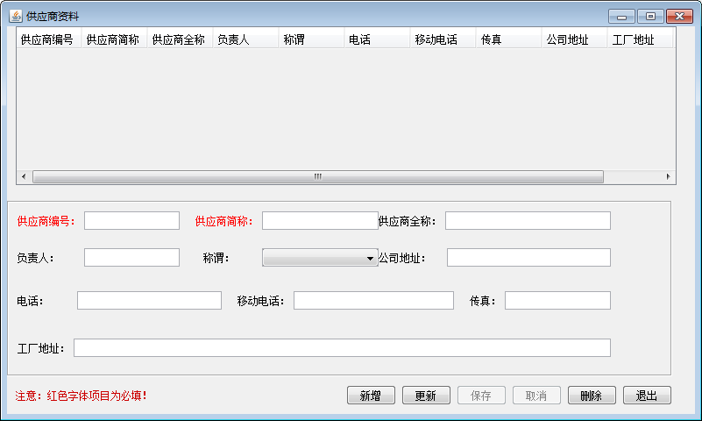

客户资料维护
客户资料是企业经营的核心，也是销售订单的来源。该用例主要管理客户资料信息的各项操作，对客户资料的增加、删除及修改进行管理。员工可以新增和修改客户资料，如果客户没有过交易记录，员工可以将此客户删除。需维护的客户资料内容包括客户编号、客户全称、负责人称谓、负责人、电话、移动电话、送货地址。客户的联络资料也是属于客户资料的一部分，员工还可以查看客户的交易记录，交易记录主要记载交易单号、交易日期、售货员、送货地址、总交易金额。
客户资料维护内部窗体
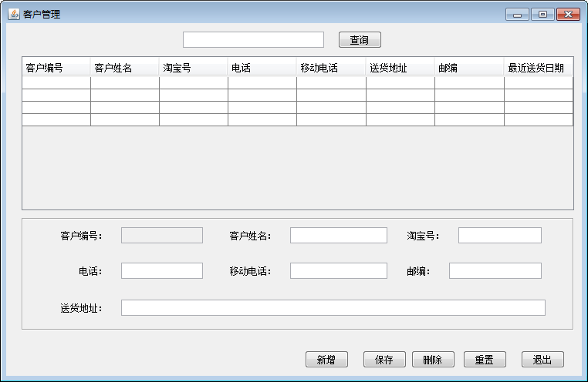

员工数据维护
员工在企业中造负责联络客户，将商品销售给客户。该用例主要是用户对企业销售员工的统一管理。企业增加新的销售员工时，用户可以在系统中添加该员工的基本信息，如销售员工资料发生变动，可以对其资料进行修改，对于离职的销售员工可以将其删除，但该销售员工必须没有业务客户。可修改的资料内容包括销售员工编号、中文姓名、英文姓名、电话、移动电话以及联络地址。
员工数据维护内部窗体：
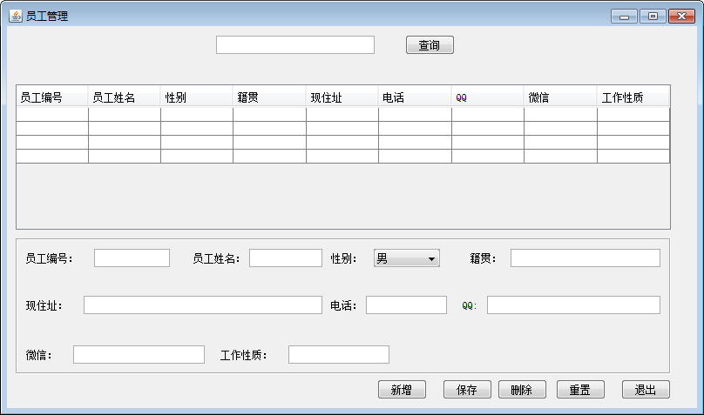

采购管理
在采购维护中可以对采购入库和采购退货进行设置（员工登录，注意操作员为哪个员工）
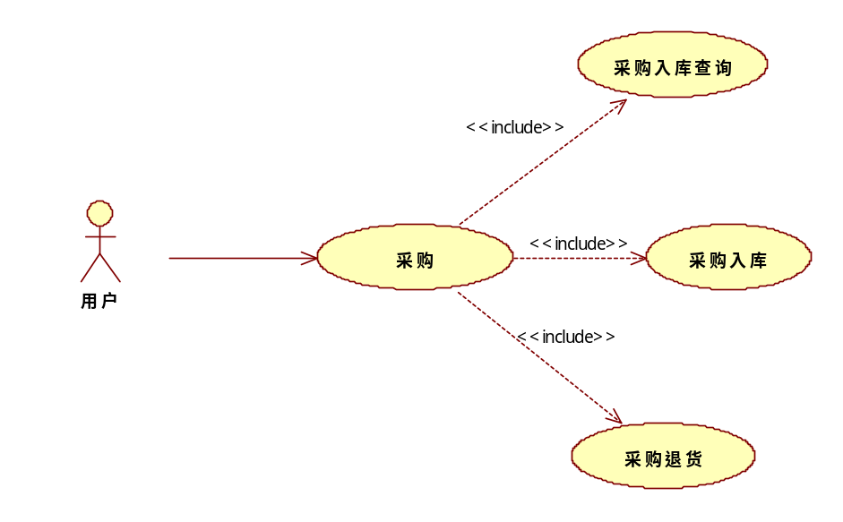

采购（已入库）查询
用于对采购记录进行查询，通过时间段，商品名称，供应商名称，或者入库操作员进行查询
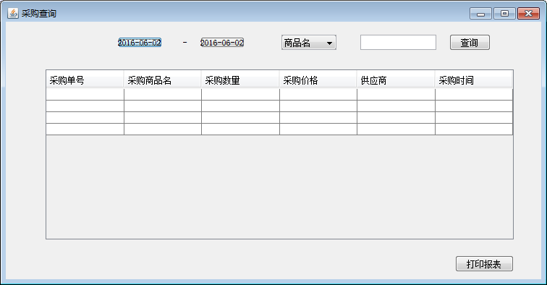

采购入库
采购入库是针对某些商品需要进货，从供应商那里购买货物，进货信息可以从现有商品中选择，选择某商品后，该商品自动添加到“加入采购表”，不允许重复增加
填写采购信息，采购数量，采购价格，供应商后选择“采购入库”，所采购的商品加入库存（当前库存数量＝当前库存数量＋本次进货数量），并添加采购单信息，记录采购入库时间（当前时间）
在没有选择“采购入库”前，采购信息可以随时修改，这时只是在界面上操作，不涉及数据库操作。
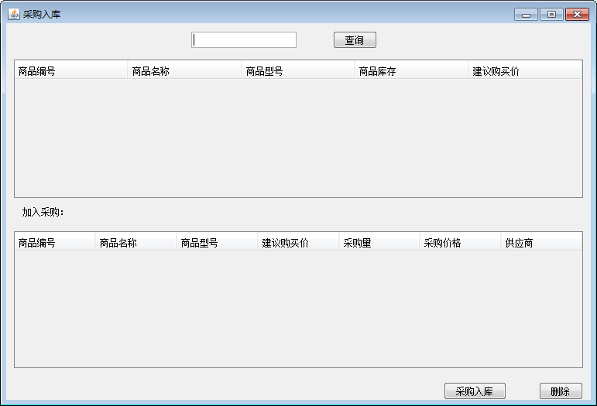

采购退货
用于管理公司的采购退货单，记录商品退货情况。就是针对某次采购可以对该次采购进行退货
首先可以按条件查询采购单信息，列出指定条件下的采购单，如要进行采购退货，选择某采购单，则该采购单信息自动填写到“采购退货”表，不允许重复增加。
在“采购退货表”中，只需要填写退货数量，可以全退，可以部分退，不能超过采购量。选择“采购退货”后，修改采购单，对当前采购单的退货量和退货时间录入数据。同时，更新采购单采购数量，每种商品的库存数量，更新公式为当前库存数量＝当前库存数量－本次退货数量。
采购退货内部窗体
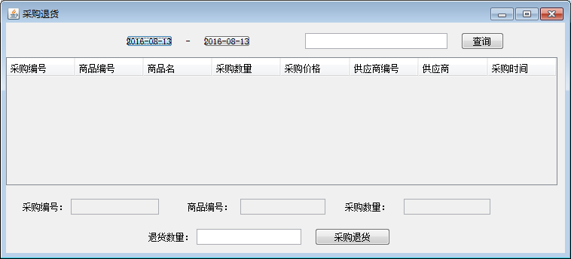

销售管理
维护销售过程中的销售出库单和销售退货单欠款催收（注意销售员是谁）
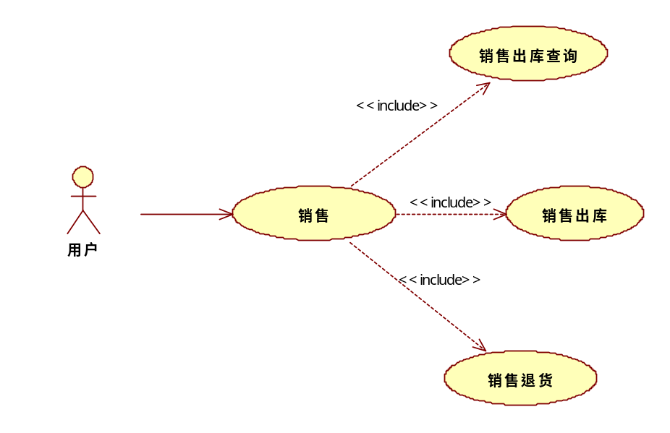

销售出库查询
用于对销售出库的商品进行分时间段，关键字进行查询
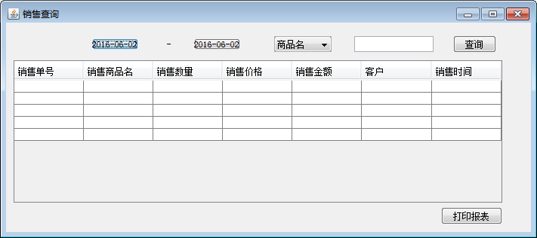

销售出库
用于录入公司的销售单，并将销售商品出库，有客户购买商品，从商品中选择商品，该商品添加到“加入销售”表，填写销售数量，销售价格和客户，确认信息无误后选择“销售出库”。
所有销售出库的商品库存进行相应的减少，并增加销售出库单，记录销售出库时间，并保证增加销售商品时保证当前库存数量－该商品在单据上的数量>=0。
在没有选择“销售出库”前可以任意修改销售单信息。
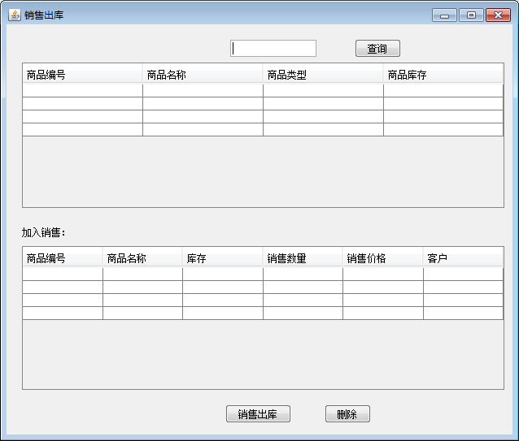

销售退货
用于管理公司的销售退货单，记录销售商品退货情况。
首先根据条件查询销售出库单信息，选择指定的销售单，填写退货数量后选择“销售退货”。当前销售单录入退货数量和退货时间。同时，更新销售单销售数量，每种商品的库存数量，更新公式为当前库存数量＝当前库存数量＋本次销售退货单据上的商品数量。
在没有选择“销售退货”前，可以任意修改销售退货单信息。
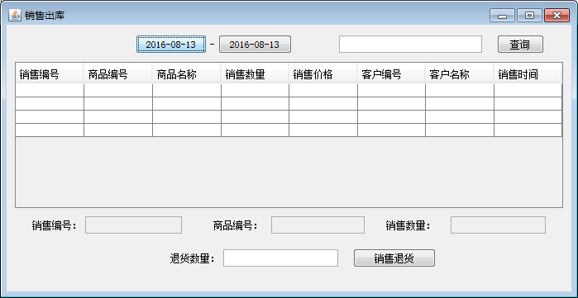

统计查询

供应商交易统计(日期段，或年报)
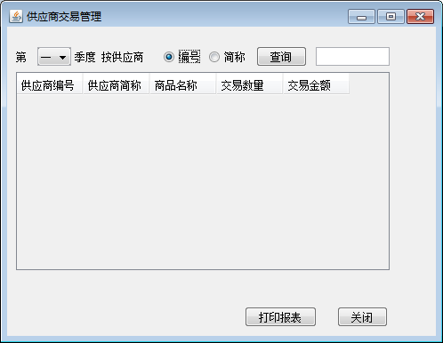

客户交易统计（日期段或年报）
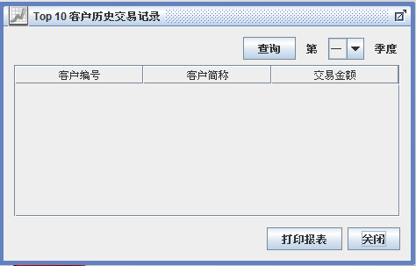

库存查询（当前）

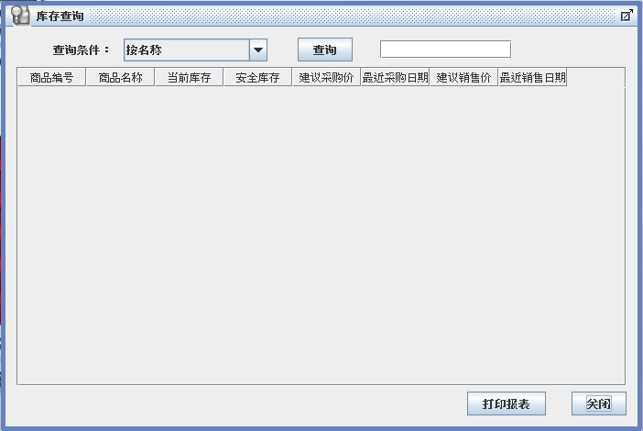

采购汇总
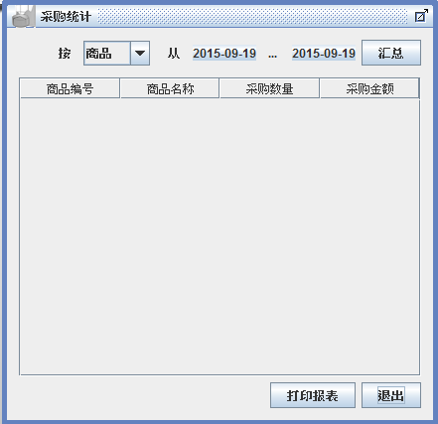

其他需求

对性能的规定

精度
- 分摊精度：分摊无法保证分摊完全无误，设置维修项目分摊公差户，将无法分摊的资金置于公差户。
- 计息精度：分。

时间特性要求
- 响应时间：日常交易服务相应时间小于1秒，日终业务响应时间小于10秒。
- 对账时间：每日必须对账。

灵活性
- 系统使用了大量的参数化配置。
- 操作人员权限可自定义。

输入输出要求
各类工作报表可直接打印，或导出为Excel文件格式。
各类办理流程及批示可直接打印，或存储为可打印文本格式。

数据管理能力要求
能对基础数据中的错误数据进行修正，且不影响已办理案件状态，能够保持修改前后数据及案件逻辑的一致性。

故障处理要求
平均无故障时间大于三个月，平均故障排除时间小于4小时。

其他专门要求
- 安全性：主要体现在数据安全，账务准确，避免外界非法攻击等方面。
- 可靠性：体现在系统应能够支持常时间稳定运行，具有较强容错能力。
- 可扩展性：主要体现在系统能够随着管理规定的变更，进行二次开发和系统变更。
- 可维护性：主要体现在系统具备高度的可远程服务支持能力。

运行环境规定

设备

服务器
序号 | 主要功能 | 配置
1 | 数据服务器 | IBM X3850 Intel Xeon Processor 7330 (2.40GHz/6MB L2 Quad Core), 1066MHz FSB, 4-SMP, 4*1GB, HS 4×146GB SAS,raid5 10k卡, Combo, 2*Giga Ethernet, 4U, RSA II SlimLine, 2*1440w
2 | WEB服务器 | IBM X3650 Xeon EM64T Quad-Core E5335/2.0GHz/1333MHz/8M, 2*1GB, 2.5" HS 2*146GB SAS HDD,2*Giga Ethernet, Light Path,CD -RW/DVD Combo,2U,HS 835W Power
3 | 备用服务器 | IBM X3100 Intel Xeon 2.33 GHz 3065 , 2GB ,160 GB SATA DVD-ROM

专用硬件
密码键盘。

支持软件
服务器端 | 账务服务器 | RedHat Enterprise Linux AS 4
服务器端 | Web服务器 | RedHat Enterprise Linux AS 4
服务器端 | 数据库 | Oracle 10g 企业版
服务器端 | 账务应用中间件 | JBIZ 4.0
服务器端 | Web服务器 | Tomcat 5.0
客户机端 | 操作系统 | Windows 2000及以上
客户机端 | 浏览器 | IE6.0及以上

网络结构
略。

控制
略。

